**Министерство науки и высшего образования Российской Федерации Федеральное государственное бюджетное образовательное учреждение высшего образования**

**«Московский государственный технический университет имени Н.Э. Баумана**

**(национальный исследовательский университет)» (МГТУ им. Н.Э. Баумана)**

ФАКУЛЬТЕТ Информатика и системы управления

КАФЕДРА Системы обработки информации и управления

Лабораторная работа №8

По курсу «Схемотехника дискретных устройств»

Подготовил:

Студент группы

ИУ5-43Б

Пермяков Д.К.

Проверил:

Маслеников К.Ю.

*2023 г.*

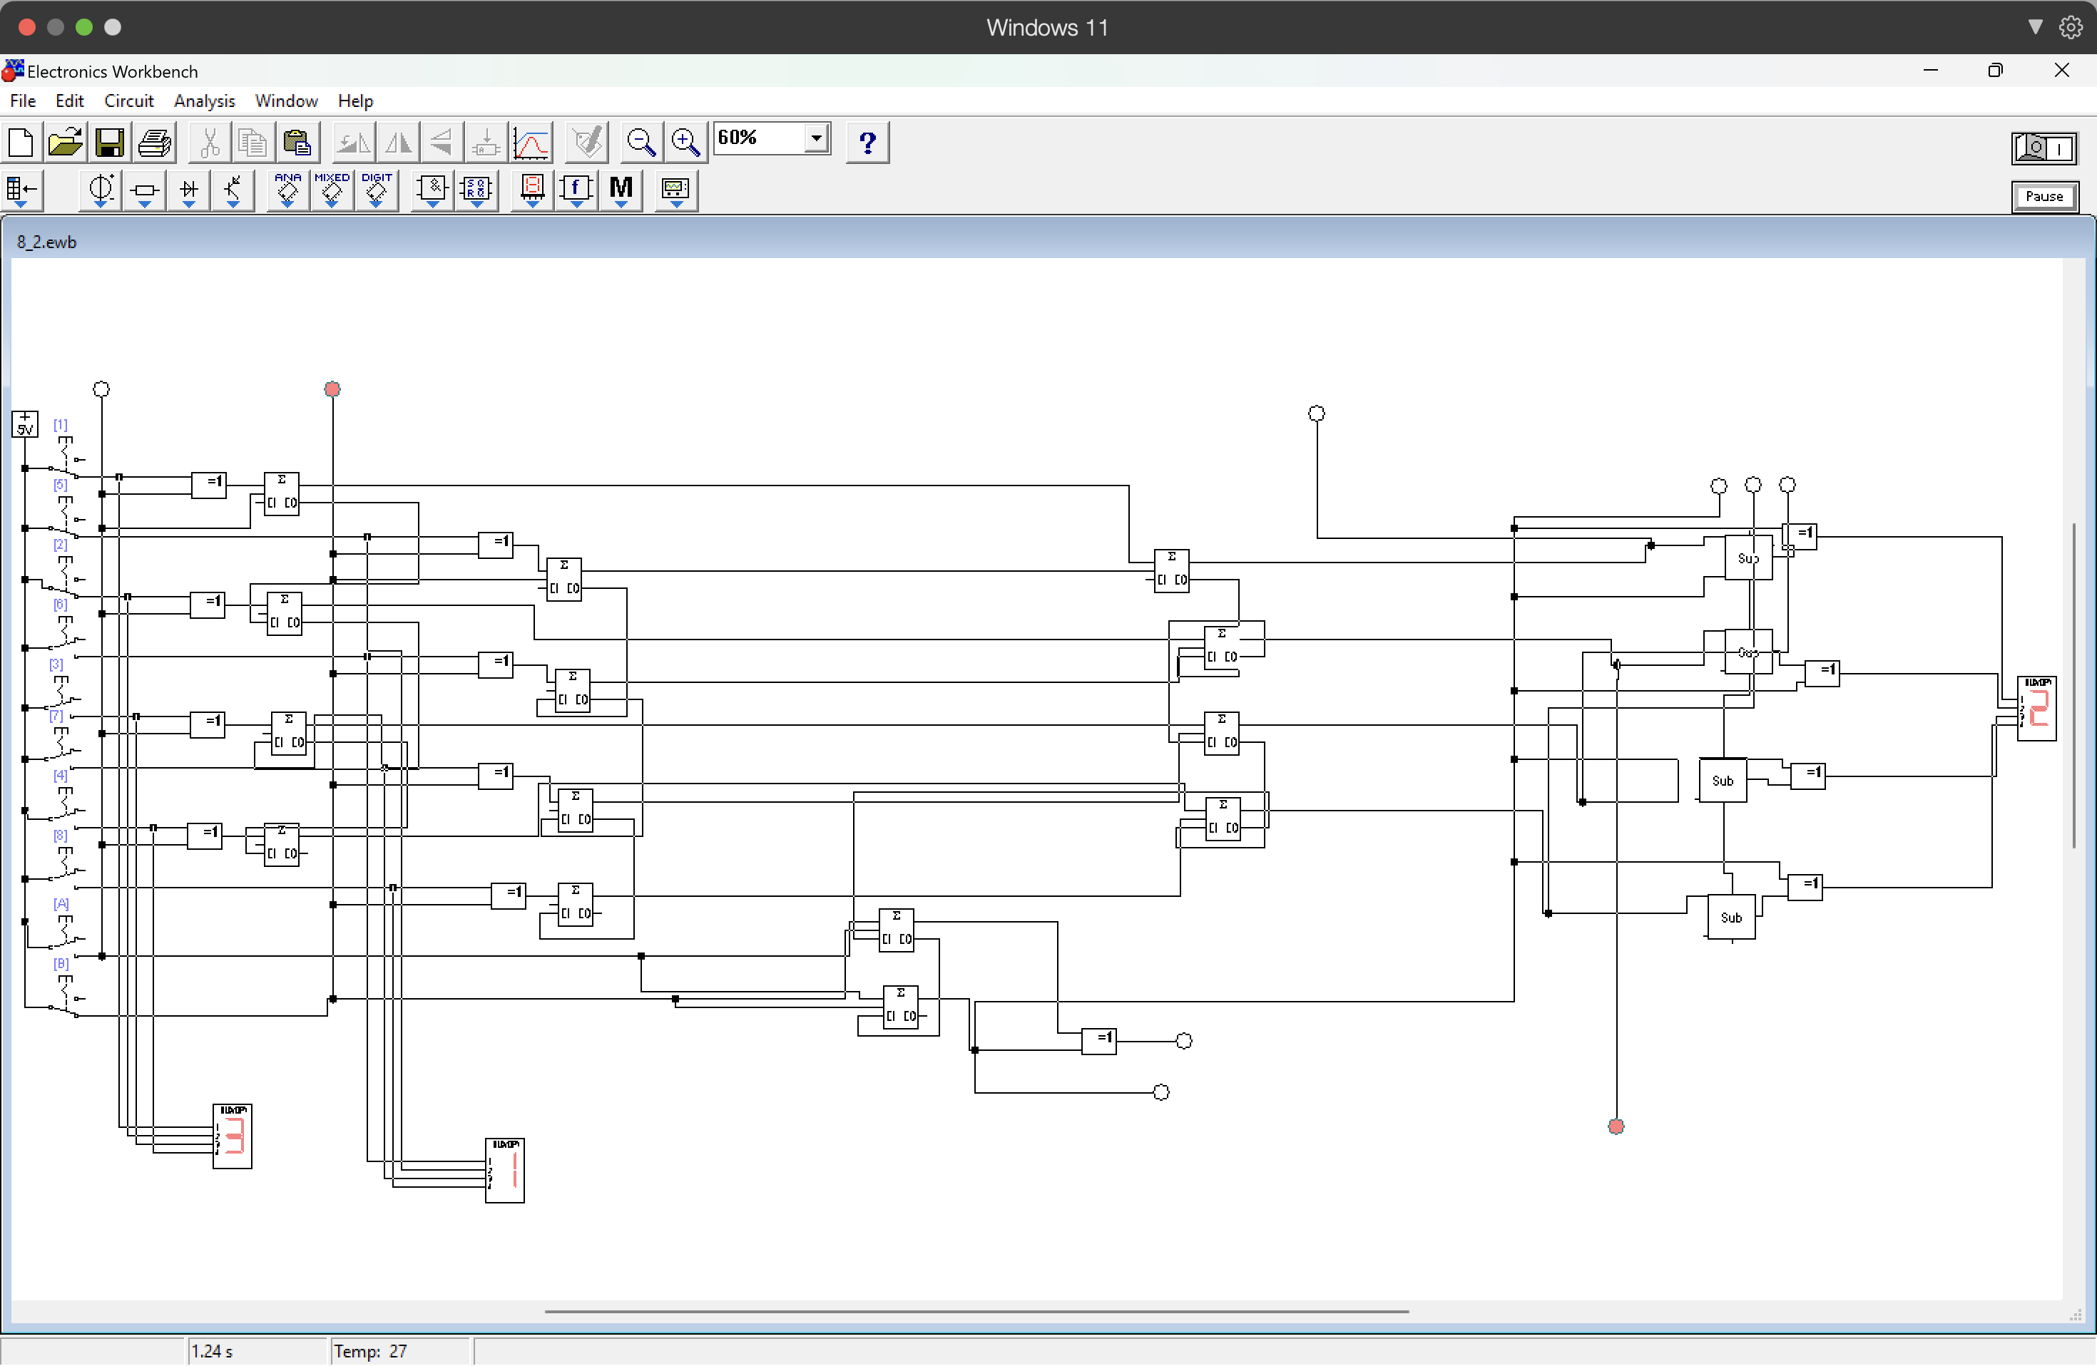

Сумматор в модиф. коде

